南京信息工程大学 实验报告

实验（实习）名称 腾讯云web部署 实验（实习）日期 2025.10.9 得分 指导教师

学院 计算机 专业 计算机科学与技术 年级 2022 班级 1 姓名 梁晨曦 学号 202283290270

- 实验目的
通过该实验，学生能够掌握腾讯云 VPC 私有网络的基本 配置，完成云服务 CVM 创建、文件存储的创建和挂载、云数 据的创建和论坛网站搭建。
- 实验内容
1）创建私有网络
- 2）初始化子网和路由表
- 3）新建 CVM
- 4）创建云数据库 CDB
- 5）初始化数据库实例
- 6）创建文件存储
- 7）挂载文件存储
- 8）搭建 Discuz！论坛网站

- 实验要求
1）运行 Microsoft Windows，可以接入互联网的笔记本 电脑或者台式机
2）Internet 浏览器，例如 Chrome, IE 或 Firefox
3 ）能够通过浏览器连接腾讯云官网 https://cloud.tencent.co
- 实验过程
- 创建私有网络

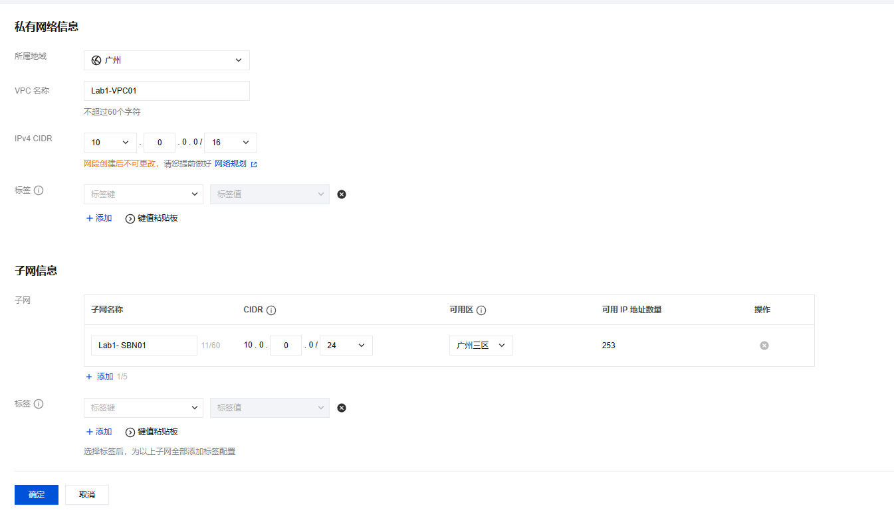

- 初始化子网和路由表
- 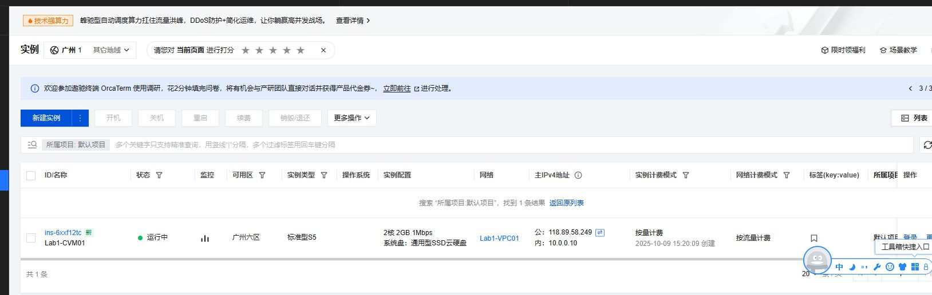
- 远程登录云服务器

